МІНІСТЕРСТВО ОСВІТИ І НАУКИ
БАХМУТСЬКИЙ ІНДУСТРІАЛЬНИЙ ТЕХНІКУМ
ДЕРЖАВНОГО ВИЩОГО НАВЧАЛЬНОГО ЗАКЛАДУ
„ДОНЕЦЬКИЙ НАЦІОНАЛЬНИЙ ТЕХНІЧНИЙ УНІВЕРСИТЕТ”

МЕТОДИЧНА РОЗРОБКА
відкритого заняття
РОЗРАХУНОК ПОКАЗНИКІВ ЕФЕКТИВНОСТІ ОСНОВНИХ ВИРОБНИЧИХ ЗАСОБІВ
з дисципліни «Економіка та організація електротехнічної служби підприємства»
спеціальність 5.05070104 «Монтаж і експлуатація електроустаткування підприємств і цивільних споруд»

2015
Методична розробка відкритого заняття з дисципліни «Економіка та організація електротехнічної служби підприємства» підготовлена викладачем Cаркіц Н.О., спеціалістом вищої категорії Бахмутського індустріального технікуму Державного вищого навчального закладу «Донецький національний технічний університет», 2015.

Методична розробка підготовлена згідно з навчальною програмою та планом підготовки молодших спеціалістів з дисципліни «Економіка та організація електротехнічної служби підприємства» і містить у собі методику проведення практичного заняття із застосуванням інтерактивних та інформаційних технологій кооперативного навчання з теми «Розрахунок показників ефективності основних виробничих засобів »,спрямованої на здобуття студентами знань з метою формування системних економічних поглядів у галузі економіки.

Для викладачів дисципліни «Економіка підприємства» вищих навчальних закладів 1 - 2 рівнів акредитації.

Рецензенти:
1.Михальченко Г.Г.- доктор наук держуправління ,доцент кафедри економіки підприємств,маркетингу та менеджменту УНППІ Української інженерно-педагогічної академії.
2. Якименко Л. П – викладач економічних дисциплін Бахмутського індустріального технікуму ДонНТУ, спеціаліст вищої категорії.

Розглянуто і схвалено на засіданні циклової комісії економічних дисциплін Бахмутського індустріального технікуму Дон НТУ
(протокол № 1 від 04 .09.2015 р.)

ЗМІСТ

1 | Актуальність теми розробки | 4
2 | План заняття | 6
3 | Література | 7
4 | Зміст і хід заняття | 8
5 | Додатки:
5.1 | Додаток А «Мікрофон» | 14
5.2 | Додаток Б Відповіді к «Мікрофону» | 16
5.3 | Додаток В «Картки-завдання «Визначення основних понять та категорій»» | 17
5.4 | Додаток Г «Завдання до практичної роботи» | 29
5.5 | Додаток Д «СКЛАД МАЛИХ ГРУП» | 34
5.6 | Додаток Е «Критерії оцінювання тесту та визначення основних понять та категорій» | 35
5.7 | Додаток Ж «Критерії оцінювання роботи студентів» | 36
5.8 | Додаток К «Контрольні питання для закріплення знань» | 36
5.9 | Додаток Л «Шкала рейтингової системи оцінювання» | 37
5.10 | Додаток М «Картка рейтингової системи оцінювання» | 39

АКТУАЛЬНІСТЬ ТЕМИ РОЗРОБКИ

Темою відкритого заняття з дисципліни «Економіка та організація електротехнічної служби підприємства» є «Розрахунок показників ефективності основних виробничих засобів».
Важливість і актуальність теми пояснюється тим, що сучасний етап розвитку господарства створює умови для функціонування підприємств, а також характеризує кон’юнктурні зміни в сучасній господарській практиці.
Основні фонди - це основа підприємства, за допомогою їх підприємства працюють, розвиваються. Від стану основних фондів залежить діяльність будь – якого суб’єкту господарювання. Для цього треба вміти отримувати заздалегідь намічені результати господарювання шляхом оптимального використання трудових, матеріальних, фінансово-кредитних та інших ресурсів підприємства.
Звернення до інтерактивних та інформаційних технологій зумовлено новими завданнями, поставленими перед системою освіти країни: формування активної, діяльної, творчої, конкурентоспроможної особистості. Під час інтерактивного навчання освітній процес організовується так, що практично всі студенти залучаються до процесу пізнання.
Серед інноваційних методів навчання на особливу увагу заслуговують методи: «мікрофон» - корисний для формування навичок участі в дискусії та дає можливість попрактикуватися у навичках спілкування; «робота парами» - форма організації навчання студентів об’єднаних спільною навчальною метою, за такої організації навчання викладач керує роботою кожного студента опосередковано, через завдання якими він спрямовує діяльність пари та дає можливість студентам протестувати та оцінити один одного; «індивідуальна робота» під час контролю знань при використанні комп’ютерних технологій (контролююча програма «TEST S») студент повинен сам собі організувати й одержати необхідний рівень знань, який може бути перевірений за допомогою системи тестування,«робота в малих групах» забезпечує формування особистісних якостей та досвіду соціального спілкування, що є важливими для майбутньої професійної діяльності.
Ці методи проведення заняття сприяють розвитку пізнавальної активності і професійного рівня студентів, їх творчого потенціалу, ініціативи, незалежності, уяви, самодисципліни, співпраці з іншими студентами,
формують здатність до колективного мислення, яке необхідне в подальшій практичній діяльності майбутніх фахівців.
Під час проведення заняття студенти спираються на знання та уміння, набуті в процесі вивчення дисциплін «Економіка та організація електротехнічної служби підприємства», «Основи економічної теорії», «Монтаж, експлуатація і ремонт електроустаткування».
Згідно з освітньо-кваліфікаційною характеристикою випускник вищого навчального закладу з економіки та підприємництва повинен вміти:
- стежити за явищами і процесами, з’ясовувати їх чинники;
- організовувати та контролювати власну поведінку для забезпечення гармонійних стосунків з учасниками спільної діяльності;
- обговорювати проблеми загальнонаукового та професійного орієнтованого характеру для досягнення порозуміння зі співрозмовниками;
- у практичних, виробничих умовах, використовувати ключові слова у певній галузі на базі професійно орієнтованих джерел.
За підсумками цього заняття студенти зможуть узагальнити свої знання у сфері проблем сучасного підприємства та удосконаленні показників ефективності виробництва.
Методична розробка здатна стати у нагоді викладачам з економіки підприємства, які працюють у групах будь-якого напрямку підготовки молодих спеціалістів.

План заняття

Спеціальність: 5.05070104 «Монтаж і експлуатація електроустаткування підприємств і цивільних споруд»
Тема: «Розрахунок показників ефективності основних виробничих засобів».
Мета заняття:
Методична: вдосконалення методики проведення практичного
заняття із застосуванням інтерактивних та інформаційних методів кооперативного навчання із застосуванням комп’ютерних технологій та мультимедійних презентацій
Дидактична: сприяти оволодінню студентами методикою
розрахунку показників ефективності основних виробничих засобів, вміти аналізувати, а також сприяти розвитку логічного мислення, пізнавальної і творчої активності студентів; розвивати навички економічних поглядів і переконань; діагностувати набуті знання з даної теми.
Виховна : сприяти вихованню у студентів самостійності та здатності до співпраці в парах та групах, готувати особистість до оптимального застосування економічних знань у професійній діяльності в інтересах становлення та розвитку економічної діяльності держави.
Вид заняття: практична
Форми і методи проведення заняття: «мікрофон», тестування, мультимедійна презентація «навчаючи вчуся», робота парами, проблемне завдання при виконанні практичної роботи , рейтингова система оцінювання.
Міждисциплінарні зв’язки:
Забезпечуючі: математика, основи економічної теорії, iнформатика та обчислювальна техніка .
Забезпечувані: спеціальні дисципліни, курсове і дипломне проектування
Методичне забезпечення та візуальний супровід: методичні рекомендації та вказівки до виконання практичного заняття; індивідуальні завдання; опорний конспект, проекційний екран.
Технічні засоби навчання: персональні комп’ютери зі встановленою операційною системою Microsoft Windows XP, пакетом програм Microsoft Office, цифровий графічний проектор, проекційний екран.

Література
Обов’язкова:
1.Бойчик І М., Харів П С., Економіка підприємства: Навч.посібник. – К.: “Каравела”; Львів: “Новий світ”, 2001. – 298 с.
2. Рижиков В. С., Панков В. А., Ровенська В. В., Підгора Є. О.
Економіка підприємства. Навчальний посібник для студентів вищих навчальних закладів – К.: Видавничий дім “Слово”, 2004. – 272с.
3. Економіка підприємств: Збірник практичних задач і конкретних ситуацій: Навч.посібник / За ред. С.Ф.Покропивного. - К; КНЕУ, 2005.-328 с.

Додаткова:
1. Господарчий кодекс України.
2. Рижиков В. С., Панков В. А., Антипова С.П. Організація виробництва: Навчальний посібник для студентів вищих навчальних закладів –3-е вид., перероб. – К.: ТОВ «Видавництво Дельта», 2006. – 264 с.
3. Економіка підприємств: Підручник / За заг. ред, С.Ф. Покропивного. - Вид. 2-ге, перероб. та доп. - К.: КНЕУ, 2001.-528с: іл.
4. Економіка підприємств: Збірник практичних задач і конкретних ситуацій: Навч.посібник / За ред. С.Ф.Покропивного. - К; КНЕУ, 2005.-328 с.

ЗМІСТ І ХІД ЗАНЯТТЯ
1. Організаційна частина:
- привітання студентів;
- перевірка підготовки студентів і аудиторії до заняття.

2. Ознайомлення студентів з темою, метою і планом заняття.
Слово викладача:
Шановні студенти! Сьогодні на практичному занятті за темою: «Розрахунок показників ефективності основних виробничих засобів» нам необхідно провести контроль теоретичних знань і набуття практичних умінь застосовувати отримані знання при вирішенні практичних завдань по виконанню економічних розрахунків показників основних виробничих засобів (ОВЗ).
Працювати будемо індивідуально, парами і групами. Вашу навчальну діяльність визначимо за допомогою рейтингової системи оцінювання (додаток З). Результати етапів роботи кожного студента на занятті заносяться експертами до картки оцінювання рейтингової системи (додаток К)., практична робота виконується «малими групами».
3. Актуалізація опорних знань.
Проведення контролю знань та умінь студентів для з’ясування їх готовності до сприйняття матеріалу та практичного використання знань, отриманих під час вивчення дисципліни «Економіка та організація електротехнічної служби підприємства»
3.1 Студентам пропонується фронтальне опитування методом «мікрофон», питання готує один із студентів групи (додаток А). Оцінка за правильну відповідь – 2 бали.
3.2 Студентам пропонується тестування (додаток Б). Максимальна оцінка за тестування – 5 балів.
3.3Студентам пропонується картки-завдання «Визначення основних понять та категорій» (додаток ). Максимальна оцінка за тестування – 5 балів.
Для закріплення знань студентам пропонуються практичні завдання для роботи малими групами (додаток Е). Максимальна оцінка – 5 балів. Перевірку виконання завдань здійснюють студенти – експерти.

4. Мотивація навчання.
Слово викладача.
Сьогодні будь-яка свідома людина розуміє актуальність процесу побудови ефективної економічної держави та розвиток прибуткових підприємств в Україні.
Економічна сутність і матеріально-речовий зміст основних фондів служить визначальною характеристикою щодо окреслення їхнього значення у здійсненні відтворювальних процесів, функціонуванні та розвитку будь-якого виробництва.
Уся сукупність наявних виробничих фондів становить найбільшу за питомою вагою частину (близько 60 відсотків) національного багатства країни.
Основні фонди визначають характер матеріально-технічної бази виробничої сфери на різних етапах її розвитку.
Зростання й удосконалення засобів праці забезпечують безперервне підвищення технічної оснащеності та продуктивності праці виробничого персоналу. Знаряддя праці, які є найбільш активною частиною основних фондів, становлять матеріальну основу виробничої потужності підприємства
Знання і навички, набуті вами на занятті, знайдуть відображення і застосування в процесі виконання курсової роботи і дипломного проектуванні, а також в професійній діяльності на виробництві. А також, сформує у Вас відповідний рівень знань, умінь і навичок, що дозволить орієнтуватися в економічних відносинах.

5. Викладання матеріалу до практичної роботи з використанням мультимедійної презентації (додатки В, Д).

5.1 Виконання практичної роботи
Тема: «Розрахунок показників ефективності основних виробничих засобів»

5.1.1 Підготовка студентів до практичної роботи. Викладач поділяє групу – на 6 робочих підгруп. Призначає відповідальну особу в кожній з них.

5.1.2 Студентам роздаються методичні вказівки до виконання практичної роботи (Додаток В) та індивідуальні завдання (Додаток Г) у друкованому вигляді і на накопичувальному носії. Кожна група забезпечена персональними комп’ютерами.

5.1.3 Відповідальна особа підгрупи розподіляє між кожним студентом їх обов’язки щодо виконання практичної роботи – тобто делегує повноваження.

5.1.4 Після ознайомлення з вказівками студенти розпочинають виконувати завдання. Завдання виконуються колективно: обираються необхідні формули, проводяться проміжні і кінцеві розрахунки, робляться висновки.
Практична робота виконується за наступними етапами:
1.Розраховується середньорічна вартість ОВЗ.
2.Визначаються показники ефективності основних виробничих засобів.
3.Розраховуються економічні показники використання засобів виробництва.
4.Виконуються висновки відносно ефективності основних виробничих засобів.
Слово викладача.
Основні виробничі фонди підприємств, які беруть участь у процесі виробництва, підлягають фізичному та моральному зносу, старіють, в результаті чого знижуються їх експлуатаційні можливості. Стан і використання основних виробничих фондів є важливою умовою, фактором забезпечення нормальних умов процесу виробництва та підвищення його ефективності. Тому на підприємствах важливу роль грає проведення систематичної оцінки стану основних фондів і аналіз ефективності їх використання.
(на проекторі рис.1) Основні фонди поділяються на виробничі і невиробничі.
На підставі вихідних даних відповідно варіанту виконуємо практичну роботу.
Викладач слідкує за виконанням роботи, при необхідності допомагає студентам, якщо виникли проблеми під час розрахунків
(на проекторі рис.2) Ефективність використання основних виробничих фондів характеризує система показників

Показник | Розрахункова формула | Характеристика
ПОКАЗНИКИ ЕФЕКТИВНОСТІ ВИКОРИСТАННЯ ОСНОВНИХ ФОНДІВ
Фондовіддача | В/ОВФ_{бал} | Характеризує обсяг випуску продукції на одну грн. ОВФ
Фондоозброєність | В/ПВП | Показує величину ОВФ на одного працівника ПВП
Фондоміскість | ОВФ_{бал/}/В | Характеризує витрати ВФ на одну грн. випуску продукції
Рентабельність ОВФ | ЧП/ОВФ | Показує відношення прибутку до суми ОВФ, використаних на її зміст

Умовні позначення.
ОВФ – основні виробничі фонди;
В – обсяг реалізації продукції (робіт, послуг);
ЧП – чистий прибуток;
ПВП – чисельність промислово-виробничого персоналу.

6. Закріплення знань студентів
Контрольні питання
1.Економічна сутність основних засобів підприємства?
2.Які показники характеризують ступінь використання ОЗ підприємства?
3.Які показники оцінюють ефективність використання основних виробничих засобів?
7. Підсумок результатів практичної роботи
7.1 Після виконання усіх розрахунків – відповідальна особа кожної групи робить висновки щодо ефективності використання ОВЗ. Відповідальні особи виставляють оцінки кожному студенту, у відповідності з активністю і продуктивністю під час виконання практичної роботи, доводять їх до викладача.
7.2 Слово викладача
Слово викладача.
Шановні студенти! Давайте підведемо підсумок заняття. Ви виконали практичну роботу з методикою розрахунків показників ефективності використання ОВЗ. В виконаній роботі ефективність використання виробничих фондів визначається розрахунком таких показників як фондовіддача та рівень рентабельності фондів.
Збільшення фондовіддачі основних виробничих фондів показує на підвищення ефективності їх використання, що є позитивним явищем в економіці підприємств.
Підвищення рівня рентабельності - одне з головних завдань підприємств у ринкових умовах господарювання.
Я сподіваюсь, що знання і практичні навички, набуті вами на занятті, допоможуть вам при виконанні курсової роботи і дипломного проекту.

7.3 Коментар відповідей та роботи студентів , оцінювання студентів( додаток Є). Експерти надають викладачу результати оцінювання роботи студентів на всіх етапах заняття (додаток К). Викладач виставляє підсумкову оцінку з урахуванням оцінки за практичну роботу і тестування, проводить аналіз заняття і коментар оцінок.

Домашнє завдання:
- оформити звіти з практичної роботи «Розрахунок показників ефективності основних виробничих засобів»;
- розрахувати наступні задачі: Бойчик І М., Харів П С., Економіка підприємства: Навч. посібник. – К.: “Каравела”; Львів: “Новий світ”, 2001. – 298 с.,стор. 97 задачі № 73, 76.

Додаток А
«Мікрофон»

Запитання для опитування студентів:
1. Дайте визначення засобам праці та предметам праці.
2. У чому полягає економічна сутність основних засобів підприємства?
3. Які існують особливості обліку та оцінки основних засобів?
4. Які показники характеризують стан основних засобів підприємства?
5. Якими показниками оцінюють ефективність використання основних засобів підприємства?
6. Яким чином оцінюють основні виробничі засоби ?
7. Які види зносу основних засобів відомі і в чому полягає їх суть?
8. Які види вартісних оцінок основних засобів ви знаєте?
9. У чому полягає сутність амортизації?
10. Які існують шляхи підвищення ефективності використання основних засобів?

Додаток Б

Відповіді к «Мікрофону»
1.За́соби пра́ці — речі або їх комплекс, за допомогою яких людина виробляє життєві блага, тобто це інструменти і обладнання, машини і устаткування, земля і дороги, виробничі будівлі і споруди.До засобів праці належать знаряддя. Засоби праці, за винятком малоцінних та швидкозношуваних предметів, називають основними засобами.
Предме́ти пра́ці — речі, на які спрямована праця і засоби праці з метою створення життєвих благ, тобто йдеться про речовину природи, сировину, напівфабрикати.

2 Основні виробничі засоби (ОВЗ) - частина засобів виробництва, які беруть участь у процесі виробництва тривалий період , зберігаючи при цьому натуральну форму та властивості , а також переносять свою вартість на вартість готового продукту частинами.

3 Особливості обліку та оцінки основних засобів
Облік і оцінка основних засобів здійснюється в натуральній і вартісній грошовій формі.
Оцінка матеріальних необоротних активів в натуральних показниках використовується для розрахунку виробничих потужностей, складання балансів обладнання, для визначення рівня його використання і т. д. Вихідним документом при цьому є паспорти робочих місць, устаткування і підприємств в цілому.
Вартісна оцінка необоротних засобів здійснюється за первісною вартістю або переоціненою вартістю.

4 Показники стану основних виробничих фондів
коефіцієнт зношування, коефіцієнт придатності, коефіцієнт вибуття, коефіцієнт відновлення, коефіцієнт приросту

5. Оцінюють ефективність використання основних засобів підприємства показниками фондовіддача, фондоміскість, рентабельність ОВФ

6. Розрізняють такі види оцінки основних фондів:
первісна, відновлювана; залишкова; ліквідаційна, справедлива.
Первісна вартість – фактична вартість основних фондів у момент їх придбання чи введення в експлуатацію.
7.Розрізняють фізичний та моральний знос :
Фізичний знос основних фондів — поступова втрата основними фондами своєї споживчої вартості у процесі їх виробничого використання і під впливом несприятливих умов та сил природи[1], що пов'язаний зі зниженням його вартості в результаті втрати своїх фізичних властивостей (міцність, зовнішній вигляд і т. п.) шляхом природного фізичного старіння в процесі використання.
Моральний знос основних фондів — зниження вартості основних фондів внаслідок зростання продуктивності праці та технічного прогресу в галузях, де їх виробляють.
8.Види вартісних оцінок основних засобів Повна початкова вартість основних фондів підприємства являє собою суму фактичних витрат в діючих цінах на: придбання або створення засобів праці: зведення будівель і споруд, купівлю, транспортування, установку і монтаж машин та обладнання тощо
За повною первісною вартістю основні фонди приймаються на баланс підприємства , і вона залишається незмінною протягом усього терміну служби засобів праці і переглядається при переоцінці основних фондів підприємства або уточнюється при модернізації або капітального ремонту. Повна відновна вартість - це сума розрахункових витрат на придбання або зведення нових засобів праці, аналогічних переоцінюємо.
Залишкова економічна вартість основних фондів являє собою різницю між повною первісною або повної відновної вартістю і нарахованим зносом.Також визначається відновна вартість з урахуванням зносу. Вона розраховується у відсотках до повної відновної вартості на основі даних бухгалтерського обліку.
9.Амортизація – це процес поступового переносу вартості виробничих фондів на собівартість продукції з урахуванням витрат на їх придбання, капітальний ремонт і модернізацію Нарахування амортизації – це перенесення вартості об'єкта основних фондів на собівартість продукції за період його корисного використання.
10 Шляхи підвищення ефективності використання основних засобів 1.Поліпшення використання діючих основних фондів підприємства може бути досягнуто завдяки:
1) підвищенню інтенсивності використання основних фондів;
2) підвищенню ефективності їх навантаження
2 Важливою умовою підвищення економічної ефективності
використання основних засобів є удосконалення їх структури. Структура
основних засобів виробничих підприємств визначається економічними і
природними умовами, спеціалізацією, а також загальним рівнем розвитку
матеріально - технічної бази.
3 Основні виробничі фонди повинні систематично оновлюватися , та поліпшення їх якості на основі новітніх технічних і наукових досягнень підвищує технічну озброєність праці, є найважливішою умовою випуску
високоякісної продукції з меншими затратами праці, зростання
ТЕСТИ
1. Завантаження програми TestS.
Знаходимо свою групу
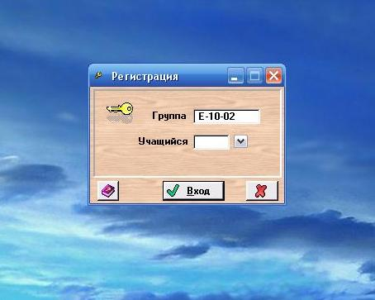
2. Вибираємо своє прізвище
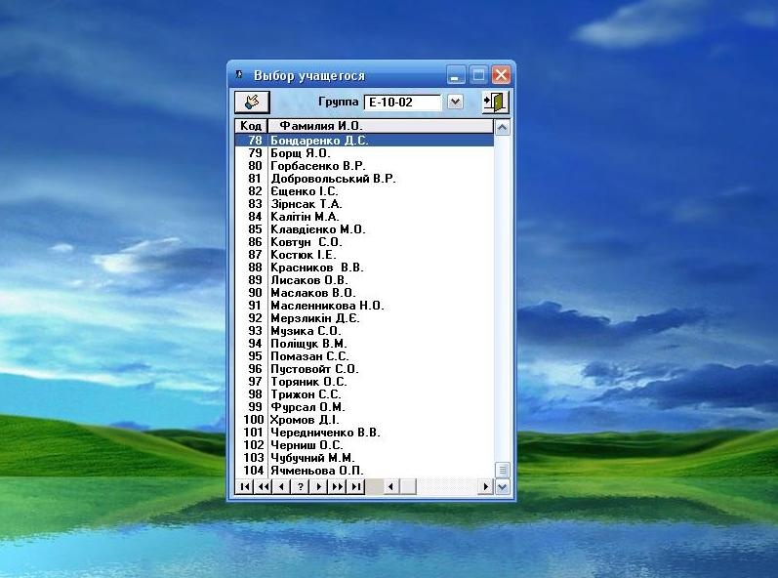
3. Завантажуємо курс дисципліни «Економіка та організація електротехнічної служби підприємства», заходимо в тести
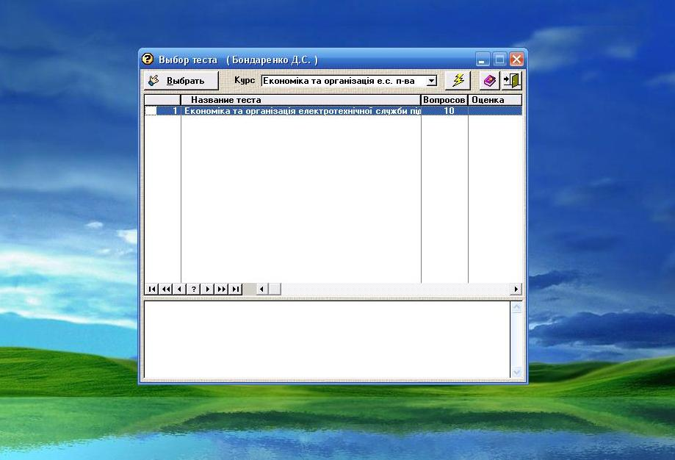
4. Відповідаємо на поставлені питання.
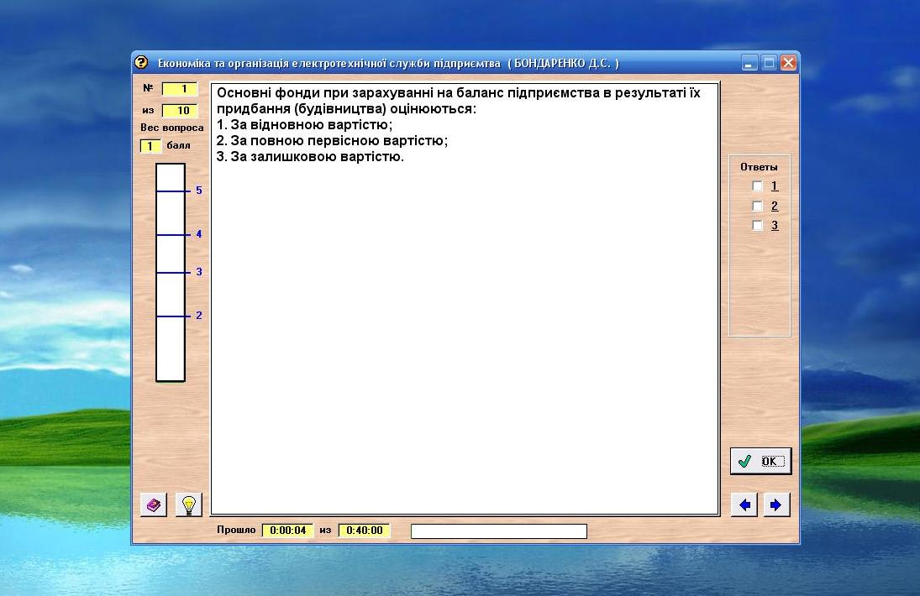

5. Отриману відповідь фіксуємо.
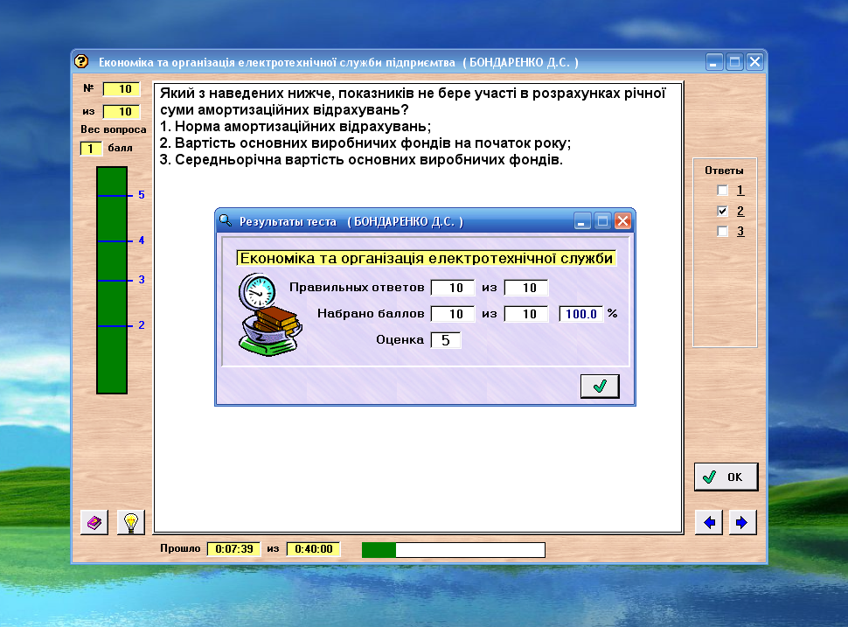

Знайдіть правильну відповідь.
ТЕСТ 1. Які з перелічених засобів виробництва не належать до основних фондів:
а) транспортні засоби;
б) будинок культури;
в) паливо.

ТЕСТ 2. Які з перелічених видів основних фондів належать до активних?
а) виробничі будівлі;
б) споруди;
в) транспортні засоби.

ТЕСТ 3. Які з перелічених видів основних фондів належать до пасивних?
а) виробничі будівлі;
б) силові машини;
в) транспортні засоби.

ТЕСТ 4. Основні фонди при зарахуванні на баланс підприємства в результаті їх придбання (будівництва) оцінюються:
а) за відновною вартістю;
б) за повною первісною вартістю;
в) за залишковою вартістю.

ТЕСТ 5. Рівень використання основних виробничих фондів характеризують:
а) рентабельність, прибуток;
б) фондовіддача, фондомісткість;
в) фондоозброєність праці робітників.

ТЕСТ 6. Показник фондовіддачі характеризує:
а) обсяг товарної продукції, що припадає на 1 грн. основних виробничих фондів;
б) рівень технічної озброєності;
в) граничні витрати основних фондів на 1 грн. реалізованої продукції.

ТЕСТ 7.Первісна вартість - це вартість:
а) у рік введення основних засобів у експлуатацію;
б) у рік переоцінки;
в) з урахуванням зносу за період експлуатації.

ТЕСТ 8.Відновна вартість - це вартість:

а) у рік введення основних засобів у експлуатацію;
б) у рік переоцінки;
в) з урахуванням зносу за період експлуатації.

ТЕСТ 9.Вартість, що амортизується - це вартість:
а) у рік введення основних засобів у експлуатацію;
б) у рік переоцінки;
в) первісна або переоцінена за вирахуванням ліквідаційної вартості.

ТЕСТ 10.Фондовіддача показує:
а) випуск продукції на одиницю вартості основних засобів;
б) вартість основних засобів на одиницю продукції;
в) випуск продукції в одиницю часу в розрахунку на одного працівника.

ТЕСТ 11.Фондомісткість - це:
а) випуск продукції на одиницю вартості основних засобів;
б) вартість основних засобів на одиницю продукції;
в) випуск продукції в одиницю часу в розрахунку на одного працівника.

ТЕСТ 12.Фондоозброєність - це:
а) випуск продукції на одиницю вартості основних засобів;
б) вартість основних засобів на одиницю продукції;
в) випуск продукції в одиницю часу в розрахунку на одного працівника.

ТЕСТ 13.Витрати на ремонт основних виробничих засобів:
а) включають до виробничої собівартості готової продукції;
б) збільшують первісну вартість основних засобів;
в) відносять до валових витрат у сумі, яка не перевищує 10 % сукупної балансової вартості груп основних фондів.

ТЕСТ 14.Первісна вартість об'єктів основних засобів, отриманих в обмін на подібний об'єкт, визначається:
а) як сума витрат, безпосередньо пов'язаних із придбанням і доведенням основних засобів до стану, в якому вони придатні для їх використання у позапланових цілях;
б) розподіленням загальної суми пропорційно справедливій вартості окремого об'єкта основних засобів;
в) як справедлива вартість.

ТЕСТ 15.Основні засоби – це:
а) грошова оцінка вартості матеріальних активів (основних фондів) підприємства;
б) нематеріальні активи;
в) устаткування, придбане підприємством для наступного перепродажу.

ТЕСТ 16.За призначенням основні засоби поділяються:
а) на виробничі і невиробничі;
б) матеріальні і грошові;
в) активні і пасивні.
ТЕСТ 17. Амортизація:
а) це процес поступового переносу вартості основних виробничих фондів і нематеріальних активів з врахуванням витрат на їх придбання, виготовлення, модернізацію на собівартість продукції;
б) поступове зниження вартості основних коштів внаслідок їхнього зношування;
в) поступове перенесення вартості основних виробничих фондів на вироблений продукт.
ТЕСТ 18. Основні фонди відображаються в балансі за показником:
а) початкової вартості;
б) залишкової вартості;
в) відновлювальної вартості.
ТЕСТ 19.Просте відтворення основних фондів передбачає, що джерелом фінансування є:
а) амортизація; б) внутрішні фінансові ресурси; б) власні фінансові ресурси.
ТЕСТ 20.Вкажіть на переваги оренди основних фондів у порівнянні з придбанням їх у власність:
а) збільшує балансову вартість основних фондів, прискорює відтворення основних фондів;
б) зменшує потребу в фінансових ресурсах для придбання основних фондів;
в) збільшує суму прибутку.
ТЕСТ 21. Які із вказаних коефіцієнтів характеризують стан використання основних коштів підприємства:
а) фондовіддача, рентабельність використання основних фондів підприємства, фондоємність;
б) коефіцієнт відновлення, коефіцієнт зношування, коефіцієнт вибуття;
в) коефіцієнт автономії, коефіцієнт покриття процентних виплат, коефіцієнт маневреності.
ТЕСТ 22.Які показники характеризують ефективність використання основних фондів:
а) фондовіддача; рентабельність використання основних фондів; фондомісткість;
б) коефіцієнт зношування; коефіцієнт відновлення; коефіцієнт вибуття;
в) коефіцієнт оборотності.

ТЕСТ 23. Основні засоби - це...
1. Частина матеріальних активів, які багаторазово беруть участь у процесі виробництва.
2. Матеріальні цінності, що використовуються у виробничій діяльності підприємства протягом понад одного календарного року із дня введення їх в експлуатацію, а також предмети вартістю за одиницю понад 500 гривень (за ціною придбання).
3. Заміна зношеного устаткування на нове..

ТЕСТ 23. Знос основних засобів - це...
1. Втрата вартості основними засобами у процесі їх експлуатації.
2. Заміна зношених основних засобів через капітальне будівництво.
3. Матеріальне зношування окремих елементів основних засобів та заміна їх через капітальне будівництво або капітальний ремонт.

ТЕСТ 24. Амортизація - це...
1. Процес поступового перенесення вартості основних виробничих засобів і нематеріальних активів з урахуванням витрат на їх придбання, виготовлення або поліпшення.
2. Поступове зниження вартості основних засобів унаслідок їх зносу.
3. Поступове перенесення вартості основних виробничих засобів на вироблену продукцію.

ТЕСТ 25. Як визначаються суми амортизаційних відрахувань звітного періоду?
1. Множенням середньорічної вартості основних виробничих засобів на норму амортизаційних відрахувань.
2. Множенням балансової вартості основних засобів на норму амортизаційних відрахувань.
3. Множенням балансової вартості основних засобів на початок звітного кварталу на норму амортизаційних відрахувань.

ТЕСТ 26. Назвіть джерела фінансування капітальних вкладень.
1. Власні фінансові ресурси, кошти державного та місцевого бюджетів, довгострокові кредити банку.
2. Прибуток, амортизаційні відрахування, довгострокові кредити банку, іноземні інвестиції.
3. Власні фінансові ресурси; залучені фінансові ресурси; фінансові кошти від продажу цінних паперів, кошти державного та місцевого бюджетів; кошти іноземних інвесторів.

ТЕСТ 27. Які з названих показників безпосередньо впливають на розмір амортизаційних відрахувань?

1. Сума нарахованого зносу, фондовіддача основних засобів, сума отриманого прибутку, рівень інфляції.

2. Сума виведених основних засобів у звітному періоді, рентабельність основних засобів, коефіцієнт вибуття основних засобів, коефіцієнт оновлення основних засобів.

3. Балансова вартість основних засобів на початок звітного періоду, норма амортизаційних відрахувань, структура основних засобів, строки експлуатації основних засобів.
ТЕСТ 28. Які з наведених нижче показників характеризують ефективність використання основних виробничих фондів?
а) рентабельність виробництва, прибуток;
б) фондовіддача, фондомісткість, фондоозброєність праці;
в) виручка від реалізації, собівартість продукції.

ТЕСТ 29. Що слід розуміти під фізичним (матеріальним) зносом основних виробничих фондів?
а) процес знецінення діючих засобів праці до повного фізичного спрацювання під впливом науково-технічного прогресу;
б) явище втрати основними виробничими фондами своїх первісних техніко-експлуатаційних якостей, тобто споживчої вартості, що призводить до поступового зменшення їх реальної вартості -.економічного спрацювання;
в) обидві відповіді вірні.

ТЕСТ 30. До якої частини основних виробничих фондів відносяться фонди, які створюють передумови для ефективного здійснення виробництва?
а) активної;
б) пасивної;
в) обидві відповіді вірні.

ТЕСТ 31. Які з наведених нижче об'єктів основних виробничих фондів не відносяться до другої групи?
а) меблі офісні;
б) верстати фрезерні; в) комп'ютери та програмне забезпечення.
.

ТЕСТ 32. Яка ознака лежить в основі поділу основних фондів на активну та пасивну частину?
а) паспортна продуктивність обладнання;
б) цільове призначення основних виробничих фондів;
в) характер участі у виробничих процесах.
ТЕСТ 33. Які основні виробничі фонди відносять до їх активної частини?
а) фонди, які є засобами праці, мають вартість, функціонують у виробництві тривалий час у своїй незмінній споживчій формі, а їх вартість переноситься частинами на вартість виготовленої продукції;
б) фонди, які приймають безпосередню участь у виробничому процесі, забезпечують певний обсяг і якість виготовлюваної продукції;
в) фонди, які функціонують тривалий час у виробництві та створюють належні умови для його здійснення.

ТЕСТ 34. Амортизацій яких груп основних виробничих фондів нараховується до моменту досягнення балансовою вартістю групи нульового значення?
а) 1 групи основних виробничих фондів;
б) 2, 3 та 4 груп основних виробничих фондів;
в) 1, 2, 3, 4 груп основних виробничих фондів.

ТЕСТ 35. До якої з груп основних виробничих фондів відносяться електронно-обчислювальні машини, інші машини для автоматичної обробки інформації, їх програмне забезпечення, пов'язані з ними засоби зчитування чи друку інформації, інші інформаційні системи, телефони (в тому числі мобільні), мікрофони і рації, вартість яких перебільшує вартість малоцінних товарів (предметів) ?
а) 1 групи основних виробничих фондів;
б) 2 групи основних виробничих фондів;
в) 4 групи основних виробничих фондів.

ТЕСТ 36. В яких одиницях вимірювання обліковують основні виробничі фонди?
а) натуральних одиницях вимірювання;
б) грошових одиницях вимірювання;
в) натуральних і грошових одиницях вимірювання;
.

ТЕСТ 37. Показник фондовіддачі характеризує:
а) обсяг виробленої продукції у вартісному відтворенні на одиницю вартості основних виробничих фондів підприємства;
б) рівень технічного переозброєння діючого підприємства;
в) кількість виготовленої продукції в натуральному вираженні на одиниці встановленого на підприємстві устаткування;

ТЕСТ 38. Які складові показники використовуються для розрахунку фондоозброєності праці?
а) вартість основних виробничих фондів та обсяг виготовленої продукції (робіт, послуг) у вартісному відтворенні;
б) середньорічна вартість активної частини основних виробничих фондів та кількість основних робітників в максимально завантажену робочу зміну;
в) прибуток підприємства від здійснення фінансово-господарської діяльності підприємством та середньорічна вартість основних виробничих фондів.

ТЕСТ 39. Який з наведених нижче, показників не бере участі в розрахунках річної суми амортизаційних відрахувань?
а) норма амортизаційних відрахувань;
б) вартість основних виробничих фондів на початок року;
в) середньорічна вартість основних виробничих фондів.

ТЕСТ 40. З яких джерел здійснюється формування амортизаційного фонду?
а) статутного фонду підприємства;
б) чистого прибутку підприємства;
в) амортизаційних відрахувань.

Додаток Г

Картки-завдання «Визначення основних понять та категорій»

ключі

Додаток Д
Практична робота №1
ТЕМА: Розрахунок показників ефективності основних виробничих засобів (ОВЗ).
МЕТА: засвоєння теоретичних знань, набуття практичних навичок, виконувати економічні розрахунки показників ОВЗ.
ПЛАН.
1. Розрахувати середньорічну вартість ОВЗ.
2. Визначити показники ефективності основних виробничих засобів.
3.Виконувати економічні розрахунки показників використання засобів виробництва.
4. Зробить висновки. Відповісти на контрольні питання.
Хід роботи
Основні виробничі засоби (ОВЗ) - частина засобів виробництва, які беруть участь у процесі виробництва тривалий період , зберігаючи при цьому натуральну форму та властивості , а також переносять свою вартість на вартість готового продукту частинами.

Завдання1Склад і рух основних фондів підприємства за рік наведені в табл.1

Таблиця 1– Склад і рух основних фондів
Склад основних фондів | На початок. року,тис.грн. | Надійшло,  тис. грн. | Місяць  введення | Вибуло,  тис. грн. | Місяць  вибуття
Виробничі фонди, з них: будівлі
споруди
передавальні пристрої
силові машини та устаткування
робочі машини й устаткування
вимірювальні прилади
обчислювальна техніка
інші машини та
устаткування
транспортні засоби
інструменти
Невиробн.фонди
2. Обсяг виробництва продукції складає ₋₋₋₋₋₋₋₋₋₋₋₋₋₋₋₋ ₋₋₋₋₋₋₋₋₋₋тис. грн.
3. Чисельність промислово-виробничого персоналу – 2176чол.
чисельність інших робітників - 1640 чол.
На підставі вихідних даних розрахувати:
1)структуру основних фондів;
2)структуру основних виробничих фондів, у тому числі частку активної і пасивної частин;
3)середньорічну вартість ОВФ;
4)фондоозброєність одного працівника промислово-виробничого персоналу та одного робітника;
5)фондовіддачу, фондомісткість;
6)показники, що характеризують рух основних виробничих
фондів (коефіцієнти відновлення, вибуття).
Методичні рекомендації
Середньорічна вартість основних виробничих фондів (ОФ)
розраховується за формулою:
$ОФ={ОФ}_{п.р.}+\frac{{ОФ}_{ВВ}∙n_{1}}{12}-\frac{{ОФ}_{ВИВ}∙n_{2}}{12}\left(1.1\right)$
де ОФп.р – вартість основних фондів на початок року, тис. грн.;
ОФвв, ОФвив. – вартість основних фондів, що вводяться в
експлуатацію і вибувають з експлуатації в даному році, тис. грн.;
n₁, n₂ – кількість повних місяців роботи основних фондів, що
вводяться і вибувають.
Розрахунок
$$ОФ=$$
Фондоозброєність (Фо) одного працівника промислово-виробничого персоналу та одного робітника розраховується за формулою:
$$F_{о}=\frac{{ОФ}_{СРр}}{Чпвп}=\left(1.2\right)$$
ОФ – середньорічна вартість основних виробничих фондів, тис.грн;
Чпвп (роб) – чисельність промислово-виробничого персоналу,чол.
Фондовіддача (Фвід) основних виробничих фондів підприємства розраховується за формулою: $F_{від}=\frac{ВП}{ОФср.р}=\left(1.3\right)$
де $ОФср.р-$ середньорічна вартість основних фондів, тис.грн;
$ВП-$ випуск продукції у вартісному виразі.
Фондомісткість (Фміс) основних виробничих фондів підприємства розраховується за формулою: $F_{МК}=\frac{{ОФ}_{СРР}}{ВП}=\left(1.4\right)$

Завдання 2 Проаналізувати динаміку показників ефективності використання ОВЗ підприємства, якщо відомо, що рівень рентабельності продукції у 2011році склав 15%. У 2012 році планується збільшити випуск товарної продукції на 7,5%, а витрати на виробництво скоротити на 1,5 %. Вихідні дані наведені у табл. 2.
Методика вирішення цього завдання полягає у необхідності вибору студентом не тільки формули, але й у знаходженні взаємозв'язку між певними показниками, у порівнянні результатів двох періодів та формулюванні висновків щодо ефективності діяльності підприємства у певному періоді.
Таблиця 2 – Вихідні показники для вирішення задачі
Показники | 2011 р. | 2012 р.
Основні виробничі засоби на початок року, тис. грн | 2650 | 2685
Надходження основних засобів протягом року, тис. грн | 75 | 98
Місяць находження основних засобів
Вибуття основних засобів протягом року , тис.грн | 40 | 49
Місяць вибуття основних засобів
Загальний обсяг виробленої товарної продукції, тис.грн | 4582 | 4926
Середньооблікова чисельність персоналу, чол. | 594 | 596

З метою розрахунку показників ефективності ОВЗ необхідно визначити середньорічну вартість ОВЗ:
ОВ32011 = 2650+75* /12 - 40* /12= (тис. грн),
ОВЗ200Б =2685+98* /12 - 49* /12= (тис. грн)
Для визначення показників ефективності використання ОВЗ необхідно зробити попередні розрахунки:
фондовіддача: ФВ2011 = 4582/ = (грн./грн.);
ФВ2012 = 4926/ = (грн./грн.);
фондомісткість: ФМ2011= 2702,5/ = (грн./грн.);
ФМ2012= 2721,75/ = (грн./грн.);
фондоозброєність: ФО2011 = 2702,5/ = (грн./чол.);
ФО2012 = 2721,75/ = (грн./чол.).
Для визначення рентабельності виробництва необхідно визначити витрати, виходячи з того, що рентабельність продукції у 2011 році склала 15 %. Витрати визначаються з такого співвідношення: Р = (ТП-В)/В*100, де В – витрати на весь випуск товарної продукції.
Отже, витрати у 2011році можна визначити з такого рівняння:
15/100 = (4582-х)/х, звідси х = 3984,35 тис. грн.
З умови задачі відомо, що витрати на виробництво продукції у
2012 році мають скоротитися на 1,5 %, тобто складуть:
В2012 = 3984,35*0,985 = 3924,58 (тис. грн.).
Таким чином, рентабельність ОВЗ:
Р2011 =(4582-3984,35)/2702,5*100 =22,1%,
Р2012 = (4925,65-3924,58)/2721,75*100 = 36,8 %

Проведемо аналіз динаміки показників ефективності використання ОВЗ у 2011 – 2012 pp. на основі розрахунку абсолютного та відносного відхилення та зробимо висновки відповідно до отриманих результатів.
З метою наочності відображення результати аналізу представимо у табличному вигляді (табл. 3.).
Таблиця 3 – Аналіз динаміки показників ефективності
Показники | Од.вим. | 2011р. | 2012р | Абсолютне  відхилення  тис.грн | Відносне  відхилення, %
Основні виробничі засоби | тис. грн
Товарна продукція | тис. грн | 4582 | 4926 | 344 | 7,5
Витрати на | тис. грн | 3984,35 | 3924,58 | -59,77 | -1,5
Фондовіддача | грн./грн.
Фондомісткість | грн./грн.
Фондоозброєність | грн./чол
Рентабельність ОВЗ | % | 22,1 | 36,8 | 14,7
Висновок: розрахунки показали, що у 2012 р. у порівнянні з 2011 р. фондовіддача зросла (знизилась) на грн./грн., що складає %, а також знизилась (зросла ) фондомісткість на грн./грн., що складає %,фондоозброєність збільшилась на грн./чол., що складає %. Такий результат вдалося досягти за рахунок зростання товарної відмітити зростання рентабельності ОВЗ на %, що сталося
внаслідок зростання товарної продукції на 7,5 %, а також
скорочення витрат на 1,5 %. Таким чином, слід зробити висновок,
що ОВЗ у 2011 році використовувались більш ефективно, ніж у 2012році.

Контрольні питання
1.Економічна сутність основних засобів підприємства?
Відповідь

2.Які показники характеризують ступінь використання ОЗ підприємства?
Відповідь

3.Які показники оцінюють ефективність використання основних виробничих засобів?
Відповідь

МІНІСТЕРСТВО ОСВІТИ І НАУКИ
АРТЕМІВСЬКИЙ ІНДУСТРІАЛЬНИЙ ТЕХНІКУМ
ДЕРЖАВНОГО ВИЩОГО НАВЧАЛЬНОГО ЗАКЛАДУ
„ДОНЕЦЬКИЙ НАЦІОНАЛЬНИЙ ТЕХНІЧНИЙ УНІВЕРСИТЕТ”

ЗВІТ
з практичної роботи
РОЗРАХУНОК ПОКАЗНИКІВ ЕФЕКТИВНОСТІ ОСНОВНИХ ВИРОБНИЧИХ ЗАСОБІВ
з дисципліни
ЕКОНОМІКА ТА ОРГАНІЗАЦІЯ ЕЛЕКТРОТЕХНІЧНОЇ СЛУЖБИ ПІДПРИЄМСТВА
спеціальність 5.05070104 «Монтаж і експлуатація електроустаткування підприємств і цивільних споруд»

Виконав студент групи Е-
20.12.15

Перевірив викладач
Н.О.Саркіц
20.12.15
2015

Додаток Е
СКЛАД МАЛИХ ГРУП

1 група | 4 група
- Єщенко І.С.  - Музика С.О.  - Добровольський В.Р.  - Красников В.В. | - Фурсал О.М.  - Лисаков О.В.  - Пустовойт С.О.  - Торяник О.Р.
2 група | 5 група
- Зірнсак Т.А.  - Маслаков В.О.  - Масленникова Н.О.  - Чередниченко В.В.  - Борщ Я.О. | - Горбасенко В.Р.  - КлавдієнкоМ.О.  - Ячменьова О .П.  - Чубучний М.М.  - Ковтун С.О.
3 група | 6 група
- Мерзликін Д.Є.  - Черниш О.С.  - Хромов Д.І.  - Костюк І.Е. | - Трижон С. С.  - Бондаренко Д.С.  - Калітін М.А.  - Поліщук В.М.

Додаток Ж

Критерії оцінювання тесту та визначення основних понять та категорій
Всі питання мають рівнозначну, складову, оцінка визначається на підставі кількості вірних відповідей.
За кожну правильну відповідь на один тест студент отримує по 0,5балу.
Відповідно , якщо кількість правильних відповідей на тести :
- 2 бали – виставляється оцінка «2»;
- 3 бали – виставляється оцінка «3»;
- 4 бали – виставляється оцінка «4»;
- 5 балів - виставляється оцінка «5».

Додаток К
Критерії оцінювання роботи студентів

- оцінка «незадовільно» виставляється у тому разі, коли студент не може показати необхідний рівень знань. Під час виконання практичної роботи тільки за допомогою викладача або іншого студента виконує лише елементи завдань практичної роботи, припускається значних помилок або взагалі не виконує завдання;
- оцінка «задовільно» виставляється у тому разі, коли студент показує знання основного матеріалу в обсязі, необхідному для подальшого навчання і професіональній діяльності. З допомогою викладача може виконувати прості завдання практичної роботи і контролю, допускає деякі помилки не принципового характеру;
- оцінка «добре» виставляється у тому разі ,коли студент показує належне знання дисципліни, виконує усі завдання, при цьому припускається незначних помилок; вміє самостійно і обґрунтовано робити висновки;
- оцінка «відмінно» виставляється, у тому разі коли студент демонструє глибокі знання з теми, не тільки в обсязі аудиторних занять, а також, додаткової літератури, мислить логічно, аналізує інформацію, проявляє творчі здібності. Під час виконання практичної роботи самостійно, аргументовано обирає спосіб виконання задач, без помилок виконує розрахунки і робить обґрунтовані висновки.

Додаток Л

Шкала рейтингової системи оцінювання

Кількість набраних балів | Оцінка
12 балів і більше | 5
від 12 до 8 балів | 4
від 8 до 5 балів | 3
менше 5 балів | 2

ЛИСТ ОЦІНЮВАННЯ
роботи студентів на занятті

Робоча група № 1
№  з/п | Прізвище,  ім’я,  по батькові | Бали
№  з/п | Прізвище,  ім’я,  по батькові | Актуалізація опорних знань – тестування | Виконання практичної роботи | Відповіді на контрольні запитання | Загальна  кількість  балів
1 | Гуркін В.О. – керівник | 5 | 8 | 1 | 14
2 | Самойлов Д.В. – секретар | 3 | 8 | - | 11
3 | Помазан Є.В. – доповідач | 4 | 8 | 1 | 13
4 | Вєтров М.Р. - доповідач | 3 | 8 | 2 | 13

ЛИСТ ОЦІНЮВАННЯ
роботи студентів на занятті
Експертна група
№  з/п | Прізвище,  ім’я,  по батькові | Бали
№  з/п | Прізвище,  ім’я,  по батькові | Актуалізація опорних знань - тестування | Виконання практичної роботи | Відповіді на контрольні запитання | Загальна  кількість  балів
1 | Скрипник М.І. - керівник | 5 | 8 | 2 | 15
2 | Козьменков Є.Ю.- секретар | 3 | 8 | - | 11
3 | Кокорін В.О. - доповідач | 5 | 8 | 2 | 15

Додаток М
Картка рейтингової системи оцінювання
№ з/п | ПІБ | Мікрофон | Тест | Робота парами | Практична | Кількість балів | Оцінка
1 | Бондаренко Д.С.
2 | Борщ Я.О.
3 | Горбасенко В.Р.
4 | Добровольський В.Р.
5 | Єщенко І.С.
6 | Зірнсак Т.А.
7 | Калітін М.А.
8 | КлавдієнкоМ.О.
9 | Ковтун С.О.
10 | Костюк І.Е.
11 | Красников В.В.
12 | Лисаков О.В.
13 | Маслаков В.О.
14 | Масленникова Н.О.
15 | Мерзликін Д.Є.
16 | Музика С.О.
17 | Поліщук В.М.
18 | Помазан С.С
19 | Пустовойт С.О.
20 | Торяник О.Р.
21 | Трижон С. С.
22 | Фурсал О.М.
23 | Хромов Д.І.
24 | Чередниченко В.В.
25 | Черниш О.С.
26 | Чубучний М.М.
27 | Ячменьова О .П.

Рецензія
на методичну розробку відкритого заняття з дисципліни
«Економіка та організація електротехнічної служби підприємства»
за темою «Розрахунок показників ефективності основних виробничих засобів виробництва»
викладача Артемівського індустріального технікуму
Державного вищого навчального закладу
«Донецький національний технічний університет»
Саркіц Наталії Олександрівни

Методична розробка відкритого практичного заняття з дисципліни
«Економіка та організація електротехнічної служби підприємства»
за темою «Розрахунок показників ефективності основних виробничих засобів виробництва» відповідає вимогам Державних стандартів щодо підготовки молодших спеціалістів,навчальній програмі з дисципліни ,сучасним дидактичним і методичним вимогам до занять .
Структура заняття ,його елементи ,використанні методи навчання і контролювання знань спрямовані на досягнення поставленою викладачем мети заняття,тобто виявлення глибини знань студентів з економіки та придбання навичок вміння в застосуванні теоретичних знань при виконанні практичної роботи.
Запропоновані викладачем методи вивчення даної теми відповідають проблемі, над якою працювала Саркіц Н.О., - це інтерактивні методи навчання з використанням інформаційних технологій : індивідуальна робота, групова, робота малими групами, пошук інформації. Зазначені методи навчання дають можливість підвищити якість засвоєння навчального матеріалу.
Актуалізація опорних знань студентів та вміння впроваджувати теоретичні знання на практиці сприяє формуванню вмінь студентів логічно формулювати та висловлювати свої думки , розвитку практичних вмінь виконувати самостійно роботу з економіки.
Матеріал теми викладений логічно, послідовно, на високому методичному і науково-технічному рівні. Тема розкрита у повному обсязі. Значна увага приділяється роботі малими групами, самостійній роботі студентів.
Матеріал підготовлений грамотно, з використанням науково-технічної термінології,базується на особистому досвіді викладача,на застосуванні елементів візуалізації при викладанні матеріалу,створених викладачем Саркіц Н.О. Даний матеріал пов’язаний з виконанням курсової роботи та дипломного проекту і використовується у професійній діяльності студентів.
Методична розробка виконана на високому науковому і методичному рівні і може бути використана викладачами при проведенні занять з економіки.

РЕЦЕНЗЕНТ:
доктор наук держуправління,
доцент кафедри економіки підприємств,маркетингу
та менеджменту УІПА ________ Г.Г. Михальченко

Рецензія
на методичну розробку відкритого заняття
з теми «Розрахунок показників ефективності основних виробничих засобів виробництва»
з дисципліни
«Економіка та організація електротехнічної служби підприємства»
викладача Саркіц Наталії Олександрівни

Методична розробка відкритого заняття з теми «Розрахунок показників ефективності основних виробничих засобів виробництва»
відповідає навчальній програмі з дисципліни Економіка та організація електротехнічної служби підприємства» та освітньо-професійній програмі підготовки молодших спеціалістів зі спеціальності 5.05070104 «Монтаж і експлуатація електроустаткування підприємств і цивільних споруд».
Викладачем обрана тема заняття є актуальною, оскільки основна увага під час її вивчення приділяється формуванню економічного мислення і розвитку творчих здібностей студентів, залученню їх до дослідження, пошуку інформації. Знання і навички, набуті на занятті, знайдуть відображення під час виконання курсової роботи та дипломного проекту і у професійній діяльності. Обрані форми та методи проведення практиктичного заняття сприяють максимальному досягненню поставлених дидактичних та виховних цілей.
Мета заняття, актуалізація та мотивація визначені обґрунтовано. Основна увага в ході заняття зосереджена на виконанні різних видів практичних завдань. Тематичний матеріал має цілісний характер; тема подана логічно, послідовно на високому методичному та науково-теоретичному рівні.
Тема розкрита в повному обсязі значна увага приділяється практичному індивідуальному завданню, самостійній роботі студентів,
У методичній розробці враховані міждисциплінарні зв’язки. З метою максимального наближення навчального процесу до майбутньої професійної діяльності студентів на занятті застосовується метод ситуативно обумовленої комунікації. В ході практикуму передбачені різні форми організації групової та індивідуальної роботи студентів. Рівень методичної розробки демонструє широкі можливості для розвитку у студентів навичок самостійної роботи, формування творчого підходу до виконання завдань, залучення студентів до колективної роботи. Поданий навчальний матеріал має цілісний характер, всі складові частини його пов'язані між собою внутрішньою логікою і викладається відповідно до поставлених цілей заняття.
Методична розробка оформлена відповідно до вимог на досить високому науковому рівні і допоможе іншим викладачам економічних дисциплін в проведені занять.

РЕЦЕНЗЕНТ:
викладач економічних дисциплін
Артемівського індустріального технікуму
ДВНЗ «Донецький національний
технічний університет» ,
спеціаліст вищої категорії Л. П. Якименко

